

**ESCOLA SENAI “A. JACOB LAFER”**

**TÉCNICO EM DESENVOLVIMENTO DE SISTEMAS**

**LAÍS BOSCOLO COSTA**

**Explicação do Loonawiki site feito no Wordpress**

**SANTO ANDRÉ**

**2025**

LAÍS BOSCOLO COSTA

Explicação do LoonaWiki site feito no Wordpress

Trabalho apresentado ao curso Técnico em Desenvolvimento de Sistemas da escola SENAI A. Jacob Lafer, como requisito parcial à obtenção a obtenção de nota.

Orientadores: Prof. Raul Lopes & Nadja Luz

SANTO ANDRÉ

2025

LoonaWiki

Esse site foi feito no site WordPress com a instrução do professor Raul.

1-Header

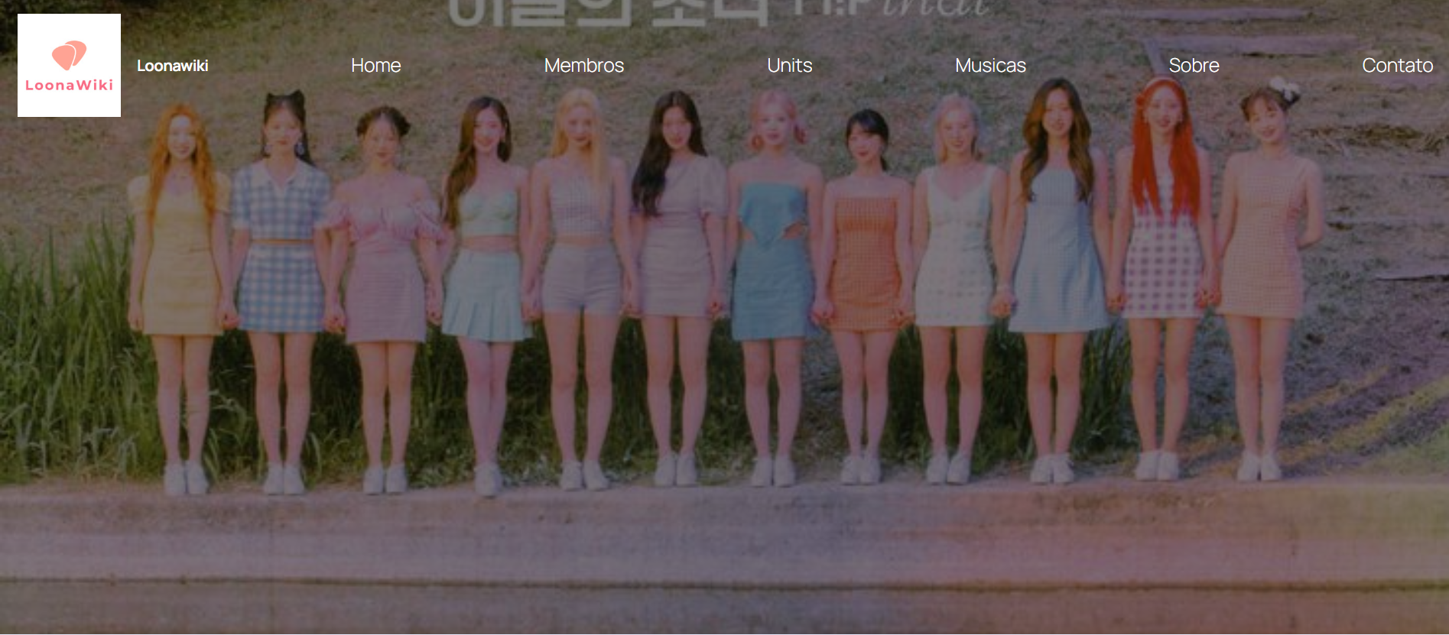

O header foi planejado com o objetivo de destacar visualmente o grupo logo de início. Nele, incluímos uma foto de destaque que apresenta todos os integrantes juntos, permitindo que os fãs e os visitantes reconheçam de imediato quem forma o grupo. Além da imagem principal, o header conta com um menu de navegação intuitivo, com botões para as principais seções do site: *Home*, *Membros*, *Units*, *Loona,* *Músicas*, *Sobre* e *Contato*. Essa estrutura facilita a experiência do usuário e reforça a identidade visual do grupo logo na entrada do site.

2-Membros

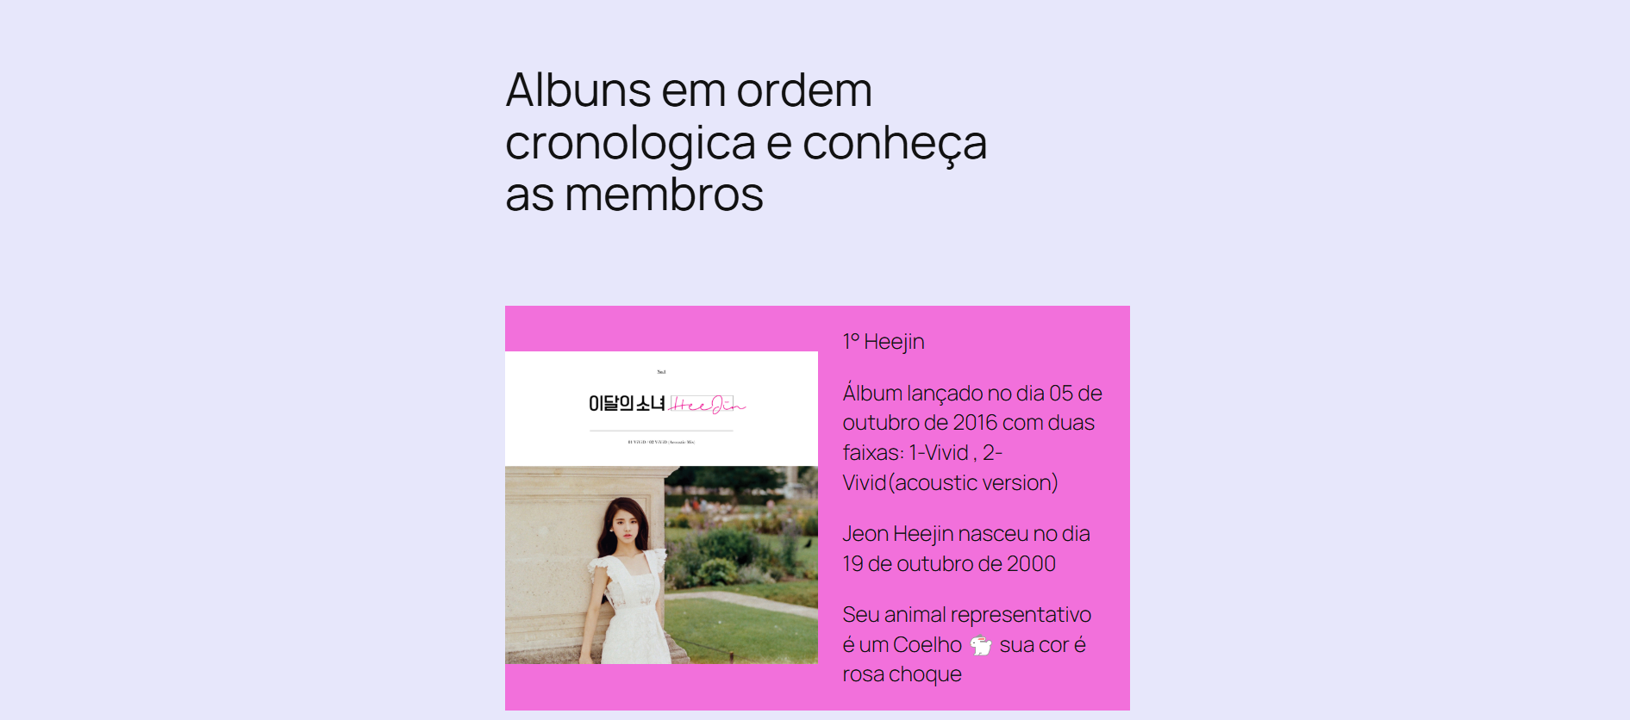

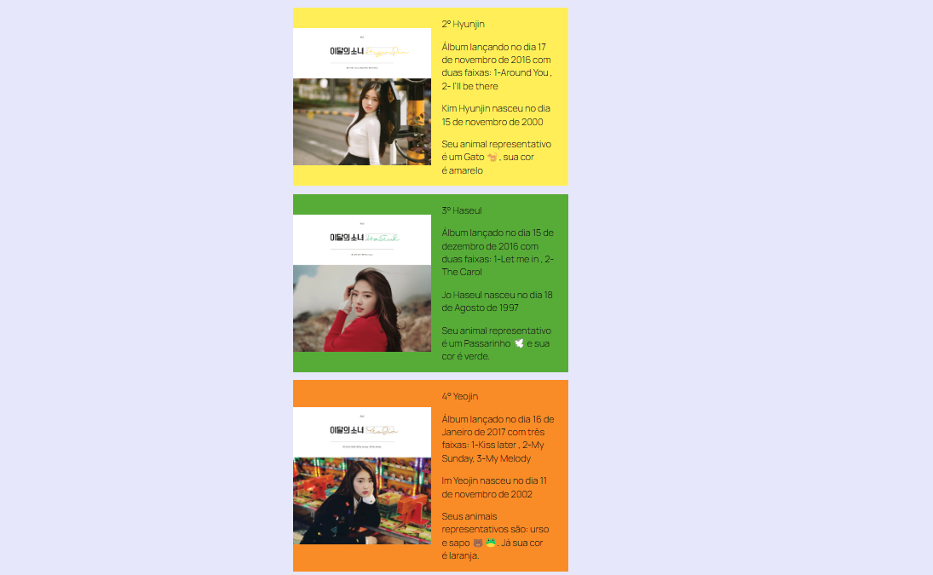

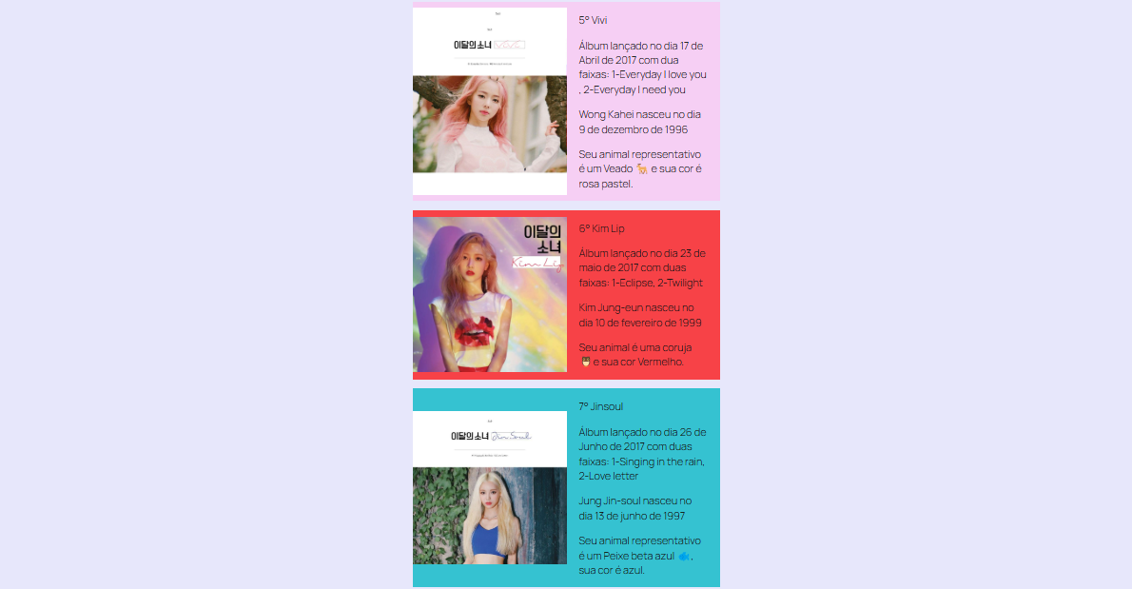

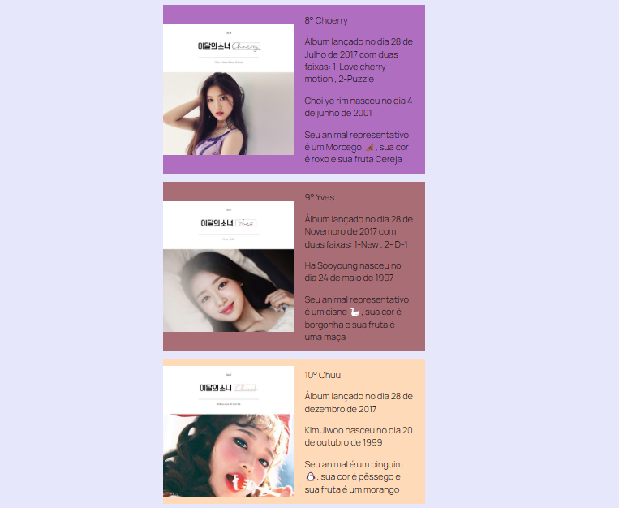

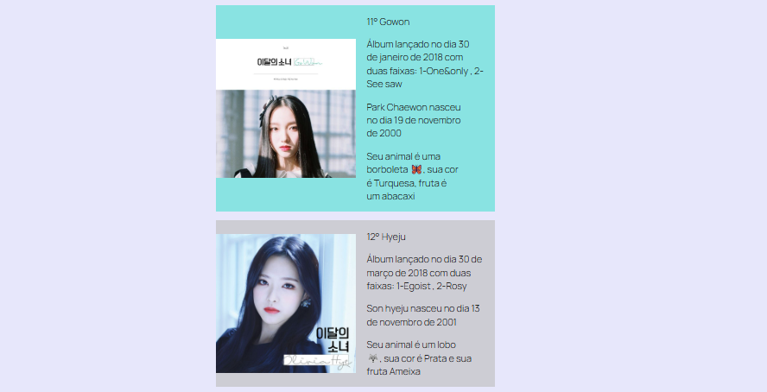

A seção *Membros* foi desenvolvida para apresentar individualmente cada integrante do grupo, permitindo que os fãs e visitantes conheçam melhor quem são as artistas por trás do projeto. Cada membro é destacado com seu nome, animal e cor representativos , elementos que ajudam a reforçar a identidade única de cada uma. Além disso, estão incluídas as músicas e o álbum solo de cada integrante, proporcionando uma visão mais completa de sua contribuição artística. As integrantes estão organizadas em ordem de debut, respeitando a cronologia do grupo e reforçando sua trajetória ao longo do tempo.

Visualmente, cada bloco de apresentação possui como cor de fundo a cor representativa da respectiva integrante, criando uma associação imediata e reforçando o vínculo entre identidade visual e personalidade. Já o fundo geral da página foi escolhido em um tom suave e aconchegante, evitando o branco puro para garantir uma leitura mais confortável e uma experiência mais agradável para o usuário.

3-Units

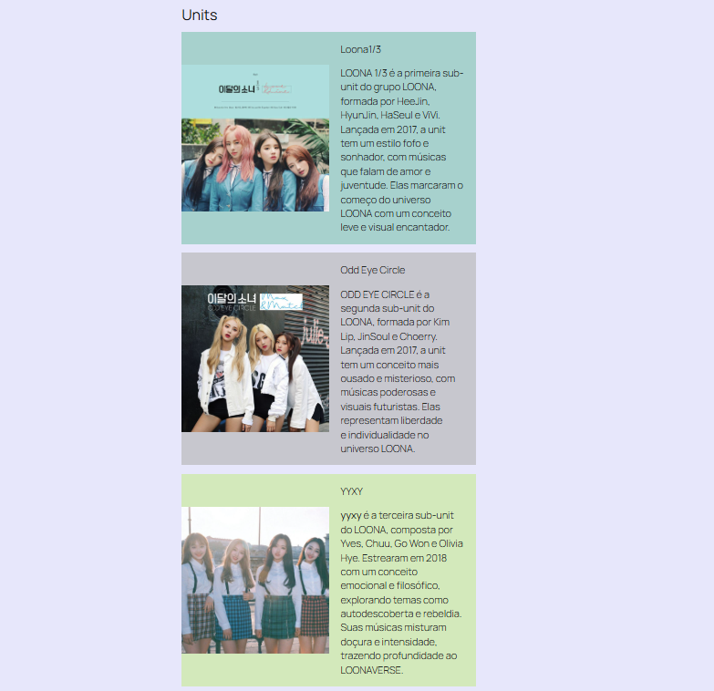

A seção *Units* foi criada para apresentar as subunidades do grupo de forma clara e visualmente atrativa. Cada unit tem sua própria identidade, e isso é reforçado pelo uso das cores de fundo inspiradas nas cores dos álbuns físicos limitados lançados por cada uma. Essa escolha foi feita para manter a fidelidade estética ao material original e criar uma conexão imediata com os fãs que acompanham os lançamentos.

Além do visual, cada unit é acompanhada de uma breve descrição que explica seu conceito e estilo musical, junto com a listagem dos membros que a compõem. Essa organização permite que o público entenda como o grupo se divide artisticamente e conheça melhor os diferentes estilos e conceitos que o grupo pode apresentar.

4-Loona

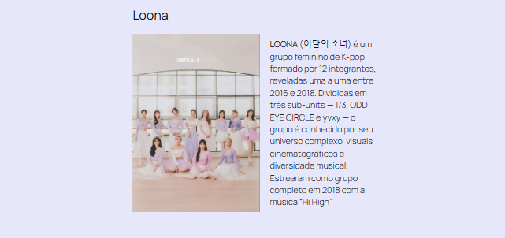

Nesta seção, o grupo principal é apresentado em destaque com uma imagem representativa de todas as integrantes juntas, reforçando a identidade coletiva do LOONA. Além da imagem, estão incluídas informações importantes como o álbum de debut do grupo completo, as informações das três *units* formadas ao longo do projeto, e uma breve introdução ao universo que conecta todas as integrantes.

O objetivo dessa seção é mostrar como o LOONA se forma como um todo, reunindo todas as partes individuais e subunidades em uma narrativa coesa. A presença do universo fictício que envolve conceitos, simbolismos e conexões entre as integrantes também é abordada para dar aos fãs uma visão mais ampla e envolvente do projeto.

5-Musicas

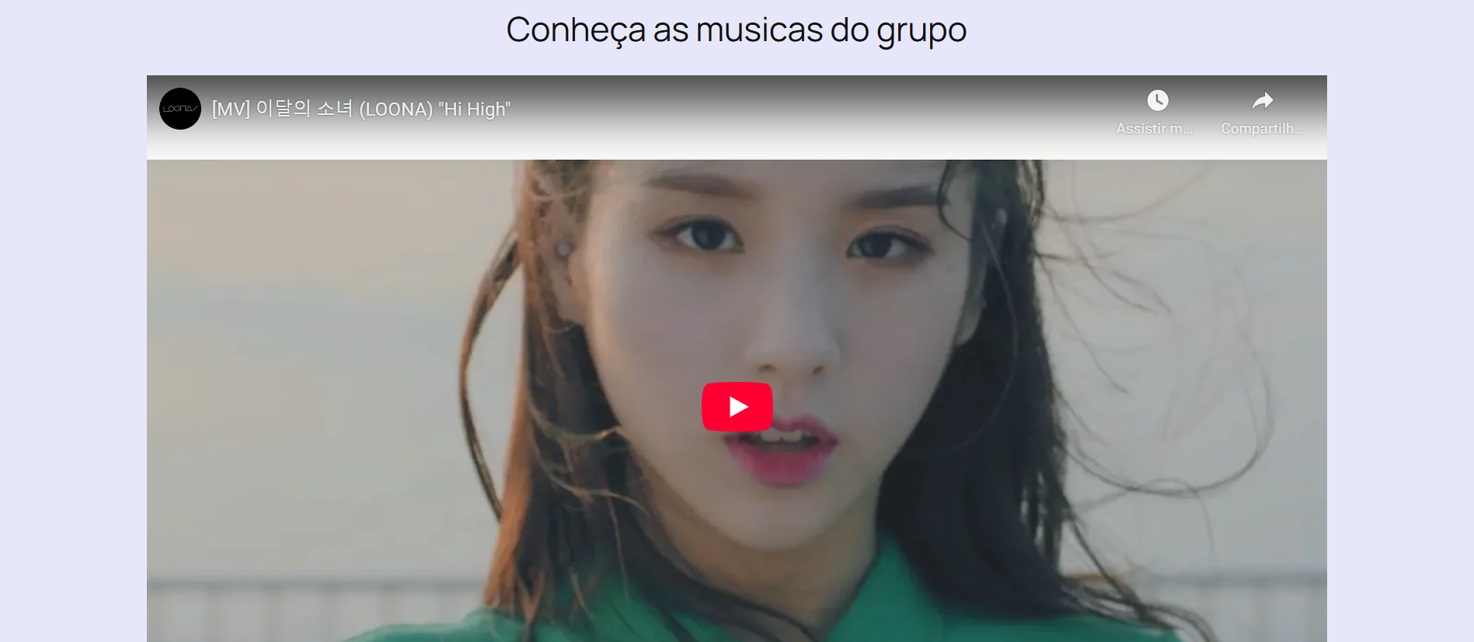

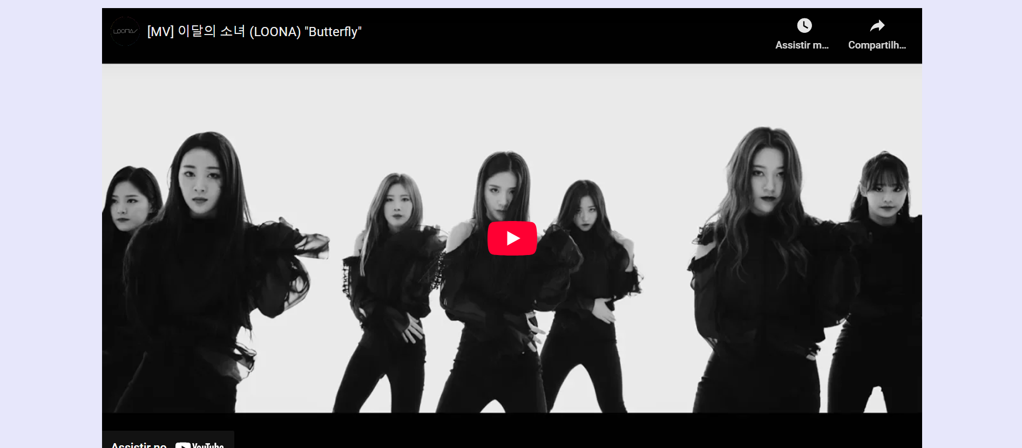

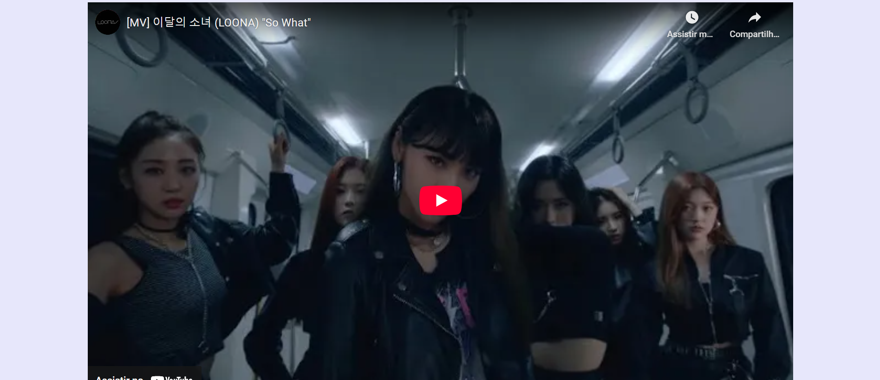

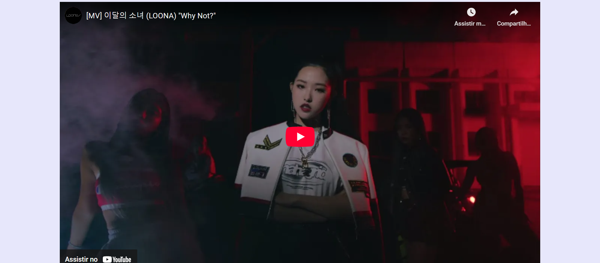

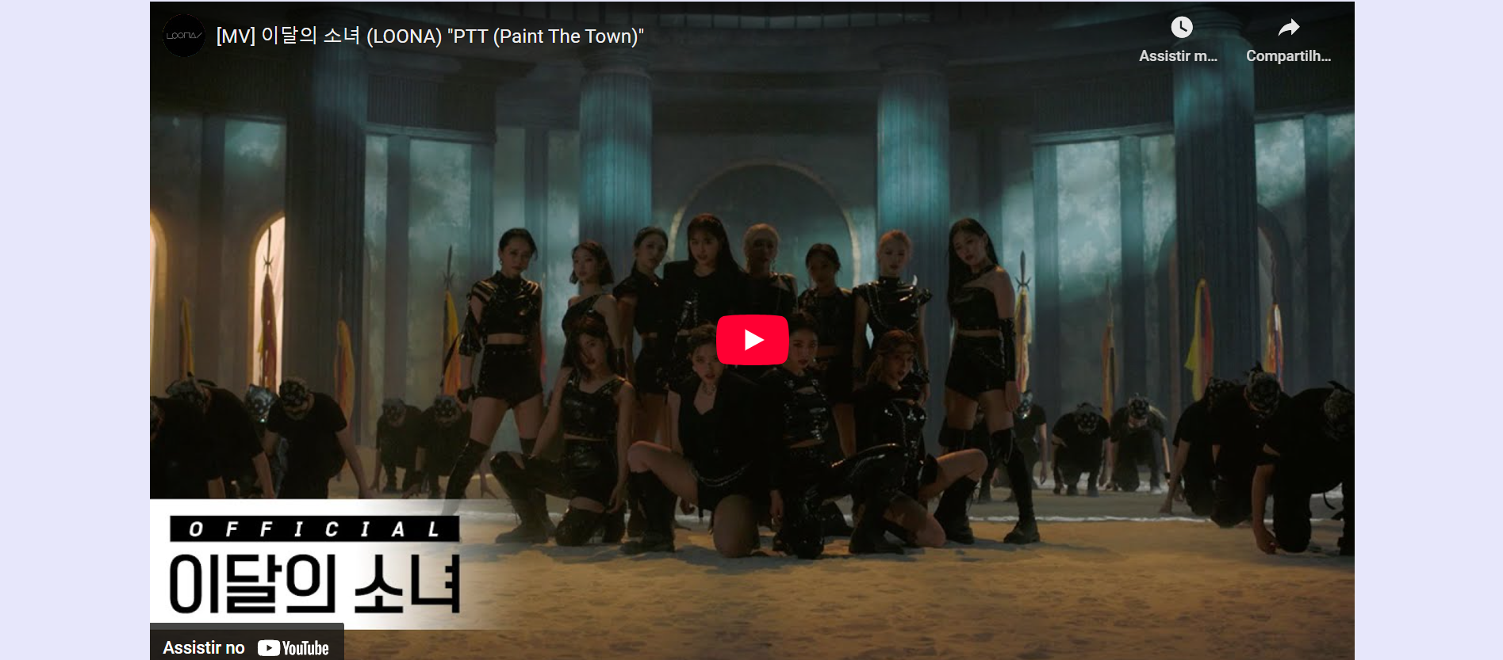

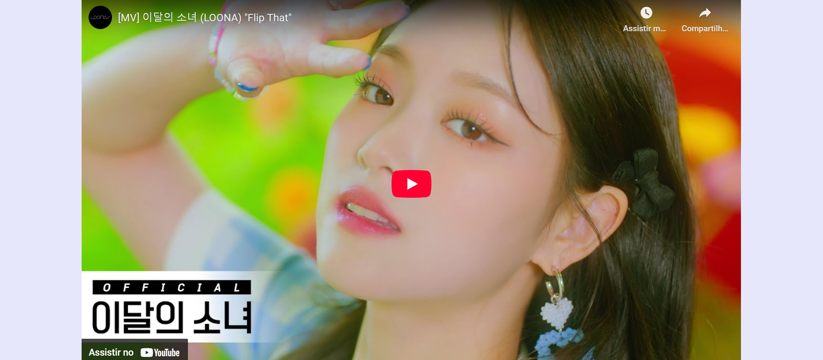

Na seção *Músicas*, foram organizados os videoclipes oficiais de cada música-título lançada pelo grupo, separados por eras. Essa divisão permite que os fãs acompanhem a evolução musical e visual do LOONA ao longo do tempo. Cada era conta com o vídeo correspondente e seu respectivo título, facilitando a identificação e o acesso direto ao conteúdo.

Essa organização não só valoriza o trabalho audiovisual do grupo, mas também torna mais prática a navegação para quem deseja revisitar ou conhecer as fases marcantes da discografia do LOONA.

6-Sobre

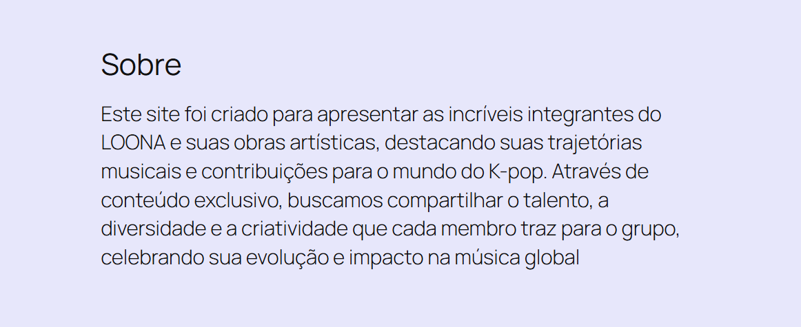

Esta seção tem como objetivo explicar a proposta do site. Ele foi criado para apresentar as incríveis integrantes do LOONA e suas obras artísticas, destacando suas trajetórias musicais e contribuições para o mundo do K-pop. Através de conteúdo exclusivo, buscamos compartilhar o talento, a diversidade e a criatividade que cada membro traz para o grupo, celebrando sua evolução e o impacto que o LOONA teve e continua tendo na música global.

7-Contato

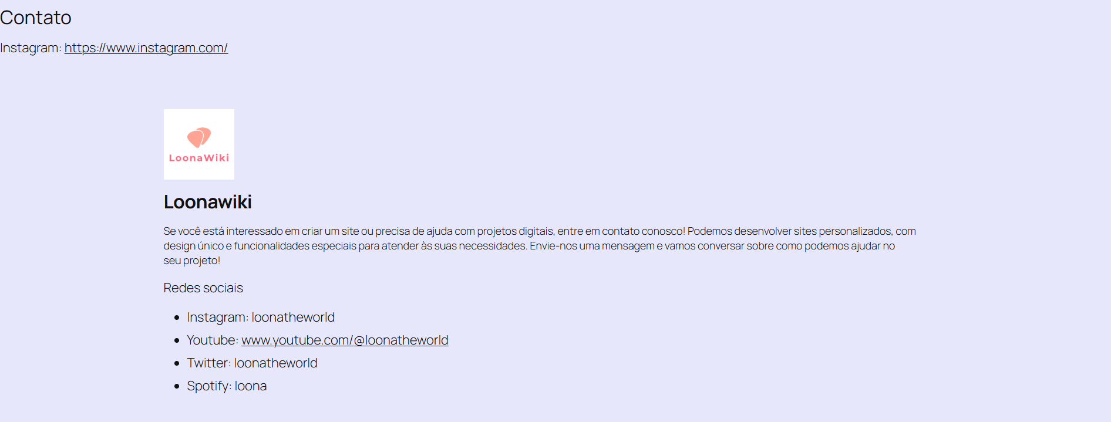

A seção *Contato* foi criada para facilitar a comunicação com quem deseja saber mais ou tem interesse em conversar com o desenvolvedor do site. Nela, está disponível o link para o Instagram do responsável pelo projeto. Além disso, também estão listadas as redes sociais oficiais do LOONA, permitindo que os visitantes acompanhem diretamente as atualizações e novidades do grupo. Essa seção conecta os fãs tanto ao criador do site quanto ao próprio grupo, fortalecendo o vínculo com a comunidade.

8-Footer



O *footer* do site foi mantido de forma minimalista, contendo apenas o nome do desenvolvedor e a informação sobre onde o site foi criado. Essa escolha mantém o foco no conteúdo principal do site, ao mesmo tempo em que dá o devido crédito ao criador do projeto.

Paleta de cores

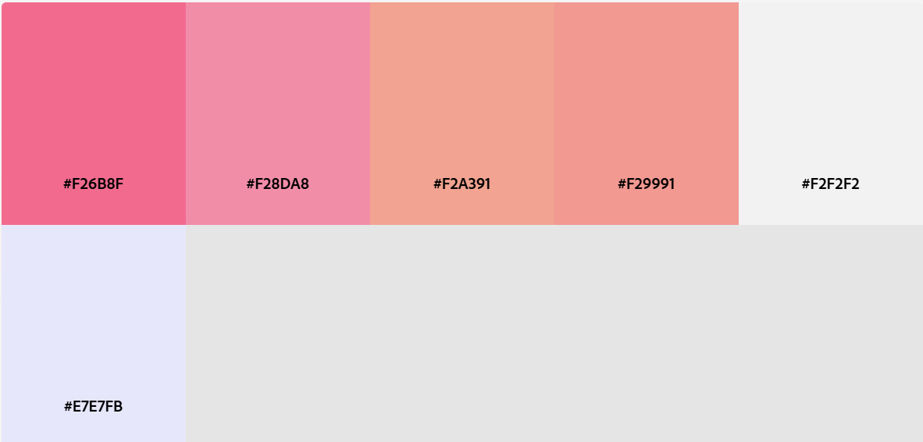

A paleta escolhida para o site combina suavidade e energia, refletindo a identidade visual do grupo LOONA e sua estética delicada, mas marcante. As cores principais foram retiradas diretamente da logomarca, criando unidade visual e reforçando a marca ao longo de toda a navegação. Veja a seguir a função e sensação de cada cor utilizada:

* **#E7E7FB** – Usada como cor de fundo principal do site, é um tom lavanda muito claro e suave. Foi escolhida para substituir o branco puro, oferecendo uma base visual mais confortável para os olhos e trazendo uma sensação de leveza e serenidade.
* **#F26B8F** – Um rosa vibrante e marcante, que transmite energia, paixão e destaque. Pode ser usado para botões, chamadas importantes ou detalhes que exigem atenção. Representa a força emocional do grupo.
* **#F28DA8** – Um tom de rosa mais claro e delicado, que transmite feminilidade e suavidade. Ideal para áreas de destaque com um toque mais leve, mantendo a harmonia com os tons mais intensos.
* **#F2A391** – Um rosa puxado para o pêssego, que remete a calor humano e sensibilidade. Ele ajuda a equilibrar a paleta com um tom mais acolhedor e versátil.
* **#F29991** – Um rosa suave com leve tom alaranjado, que reforça a sensação de afeto e proximidade, podendo ser usado para ícones, destaques sutis ou fundos de seções específicas.
* **#F2F2F2** – Um cinza bem claro, quase branco, que funciona como cor neutra de apoio. Ele ajuda a dividir o conteúdo sem pesar visualmente e mantém a estética limpa e elegante.

Essa paleta foi pensada para valorizar o conteúdo visual do grupo e tornar a experiência do usuário agradável e fluida, respeitando a identidade da logomarca e a proposta artística do LOONA.

Logotipo

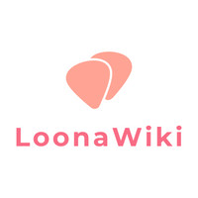

A logomarca foi desenvolvida com o conceito central de uma *palheta de música*, simbolizando diretamente a arte, o som e a expressão musical do grupo LOONA. Essa escolha reforça a essência do projeto: celebrar as integrantes e sua contribuição artística para o universo do K-pop.

A cor principal da logo, **#F2A391**, foi escolhida por sua tonalidade quente e acolhedora, remetendo à emoção e à sensibilidade presentes nas músicas do grupo. Esse tom de pêssego rosado transmite suavidade e, ao mesmo tempo, mantém um visual marcante — perfeito para representar uma identidade visual jovem, criativa e com personalidade.

Integrada ao restante da paleta do site, a logomarca se destaca ao mesmo tempo em que harmoniza com os elementos gráficos e as cores secundárias, mantendo a coesão visual em toda a navegação.